ПЕРША ПСИХОЛОГІЧНА ДОПОМОГА
Коротка інструкція
// Соціальний педагог № 3 (99), березень 2015

Коли десь далеко чи поряд відбуваються трагічні події, ми намагаємося допомогти людям, які потрапили в біду.
Пропонуємо коротку інструкцію з першої психологічної допомоги, основна суть якої— надання загальнолюдської підтримки і практичної допомоги людям, які постраждали через тяжкі кризові події. Ця інструкція для тих, хто щиро хоче допомогти людям, які пережили чи переживають такі трагічні події. Незважаючи на свою назву, перша психологічна допомога містить, окрім власне психологічної, також і соціальну підтримку.
Припустимо, що ви добровільно вирішили надавати допомогу в зоні масштабного стихійного лиха або ж опинилися на місці пригоди, де є потерпілі. А може, ви учитель чи фахівець іншої професії і говорите з місцевим жителем, на очах якого раптово загинув хтось із близьких. Ця інструкція допоможе вам дізнатися, що саме говорити і робити, щоб допомогти людям у стані психічного дистресу.
Що таке перша психологічна допомога?
Перша психологічна допомога (далі — ППД) — це сукупність заходів загальнолюдської підтримки і практичної допомоги ближнім, які відчувають страждання і нужду.
Відповідальне надання першої психологічної допомоги базується на чотирьох принципах.
- Захищати безпеку, гідність і права людини.
- Пристосовувати свої дії до культурних традицій людей.
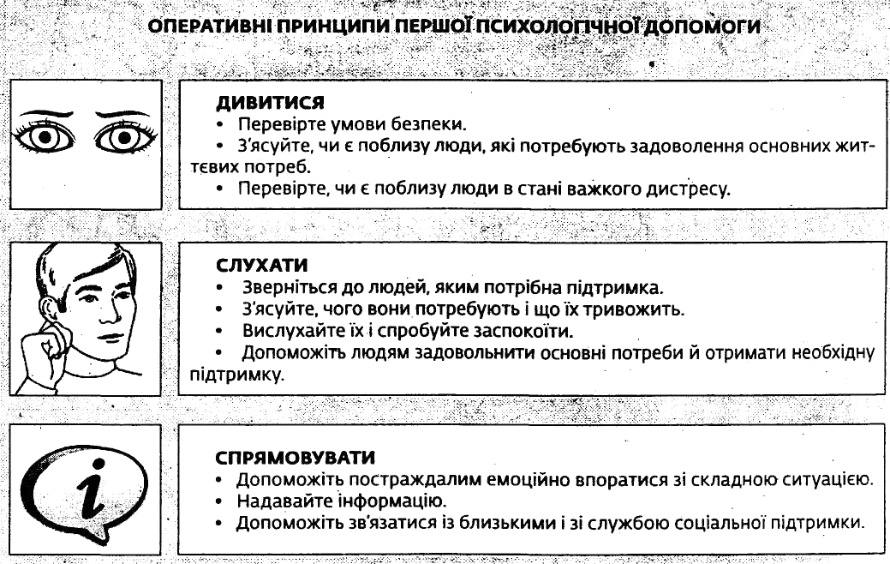
- Бути обізнаним про інші заходи реагування на надзвичайну ситуацію.
- Берегти себе.

Підготовка
- Дізнайтеся, що сталося.
- Дізнайтеся, яка допомога і підтримка є на місці.
- Дізнайтеся про можливі загрози безпеки.
Етика
Пропонуються такі етичні правила: «треба» і «не можна». їх дотримання допоможе запобігти спричиненню людям подальшої шкоди, забезпечить їм максимальну допомогу і дії. Надавайте допомогу способами, найбільш зручними для людей, яким ви допомагаєте. Подумайте, що можуть означати ці етичні норми в контексті вашої культури (див. пам'ятку).
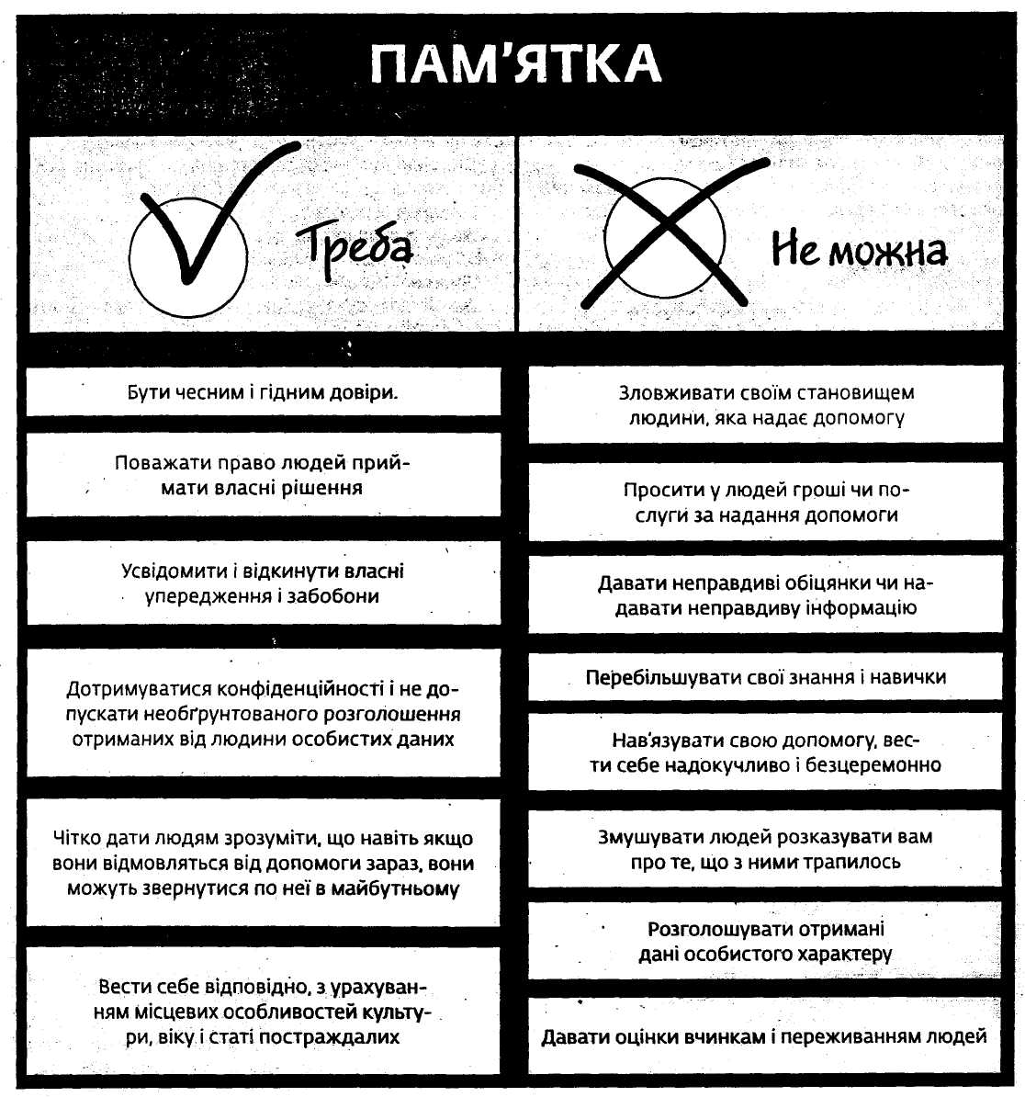
Деякі постраждалі можуть потребувати набагато більшого, ніж ППД. Ви повинні знати межі своїх можливостей і залучати до допомоги інших, якщо потрібна медична чи інша допомога для порятунку постраждалого.
Особи, які потребують невідкладної серйозної допомоги:
- із важкими травмами, що загрожують життю, ті, хто потребує екстреної медичної допомоги;
- у пригніченому психічному стані, що не дає змоги їм самостійно подбати про себе чи про своїх дітей;
- ті, хто може завдати шкоду собі;
- ті, хто може завдати шкоду іншим.
Щоб надавати ППД, не обов'язково мати кваліфікацію психолога чи фахівця із соціальних питань. Якщо ж ви хочете допомагати людям у кризових ситуаціях, ми рекомендуємо вам працювати через організації або громадські групи.

УВАГА!
Діючи самостійно, ви можете наражати себе на ризик, ваші дії можуть негативно вплинути на координацію заходів, і ви навряд чи зможете спрямувати постраждалих туди, де їм будуть надані необхідні ресурси й допомога.
Приклад бесіди з дитиною, яку не супроводжують дорослі
Поряд із групою біженців ви помічаєте хлопчика приблизно 10-ти років, який стоїть сам і виглядає дуже наляканим.
Ви (опускаючись на одне коліно, щоб бути на рівні очей дитини). Привіт, мене звати ___________. Я із _____________, і я тут, щоб тобі допомогти. Як тебе звати?
Дитина (опустивши очі, тихо). Адам.
Ви. Привіт, Адаме. Ти, напевне, дуже довго їхав. Пити хочеш? (Створіть елементарні комфортні умови: запропонуйте дитині перекусити, попити, дайте ковдру тощо.) Де твої мама і тато?
Дитина. Не знаю. (Починає плакати,)
Ви. Я бачу, що тобі страшно, Адаме. Я спробую допомогти тобі і відведу до людей, які допоможуть знайти твоїх рідних. Можеш сказати своє прізвище і звідки ти?
Дитина. Так, я Адам Дюваль. Я із селища.
Ви. Добре, Адаме. Коли ти востаннє бачив кого-небудь із своїх рідних?
Дитина. Старша сестра була там, коли за нами приїхала машина. Але тепер я не можу її знайти.
Ви. Скільки років сестрі? Як її звати?
Дитина. Роза. їй 15 років.
Ви. Я спробую Допомогти тобі знайти сестру. А де ваші батьки?
Дитина. Ми всі втекли із села, коли почали стріляти. Ми із сестрою загубилися. (Плаче.)
Ви. Мені дуже шкода, маленький. Напевно, тобі було страшно, але зараз ти в безпеці.
Дитина. Я боюся!
Ви (з теплотою, природним голосом). Я розумію тебе, ми тобі допоможемо.
Дитина. Що мені робити?
Ви. Я побуду з тобою, ми спробуємо знайти твою сестру. Добре?
Дитина. Так, дякую.
Ви. Тебе ще щось тривожить? Що-небудь ще треба?
Дитина. Ні.
Ви. Адаме, нам треба поговорити з тими людьми — вони допоможуть тобі знайти сестру та інших рідних. Я піду з тобою, щоб з ними поговорити. (Важливо допомогти дитині зареєструватися в авторитетній організації із розшуку сім’ї чи із захисту дітей, якщо такі є.)
Зверніть увагу на такі свої дії у наведеній вище розмові:
- ви побачили в натовпі біженців дитину без супроводу дорослих;
- опустились на одне коліно, щоб бути на рівні очей дитини;
- розмовляли з дитиною спокійно й лагідно;
- отримали інформацію про сім'ю дитини, про те, як звати її сестру;
- залишалися з дитиною, поки не знайшли надійну організацію з розшуку зниклих членів сім'ї, яка зможе влаштувати дитину в безпечні умови до тих пір, поки її сім'я не буде знайдена.

